ГОСУДАРСТВЕННОЕ АВТОНОМНОЕ ОБРАЗОВАТЕЛЬНОЕ УЧРЕЖДЕНИЕ ВЫСШЕГО ОБРАЗОВАНИЯ ЛЕНИНГРАДСКОЙ ОБЛАСТИ

«ЛЕНИНГРАДСКИЙ ГОСУДАРСТВЕННЫЙ УНИВЕРСИТЕТ
ИМЕНИ А.С. ПУШКИНА»

УТВЕРЖДАЮ
Проректор по учебно-методической
работе
____________ С.Н. Большаков

РАБОЧАЯ ПРОГРАММА
дисциплины

Б1.В.02.02 ПРОЕКТИРОВАНИЕ ИНФОРМАЦИОННЫХ СИСТЕМ

Направление подготовки 09.03.03 Прикладная информатика
Направленность (профиль) Прикладная информатика в экономике

(год начала подготовки – 2022)

Санкт-Петербург
2022
1. ПЕРЕЧЕНЬ ПЛАНИРУЕМЫХ РЕЗУЛЬТАТОВ ОБУЧЕНИЯ ПО ДИСЦИПЛИНЕ:
Процесс изучения дисциплины направлен на формирование следующих компетенций:

Индекс компетенции | Содержание компетенции  (или ее части) | Индикаторы компетенций (код и содержание)
УК-1 | Способен осуществлять поиск, критический анализ и синтез информации, применять системный подход для решения поставленных задач | ИУК-1.1. Знает принципы сбора, отбора и обобщения информации, методики системного подхода для решения профессиональных задач.  ИУК-1.2. Умеет анализировать и систематизировать разнородные данные, оценивать эффективность процедур анализа проблем и принятия решений в профессиональной деятельности.  ИУК-1.3. Владеет навыками научного поиска и практической работы с информационными источниками; методами принятия решений.
УК-2 | Способен определять круг задач в рамках поставленной цели и выбирать оптимальные способы их решения, исходя из действующих правовых норм, имеющихся ресурсов и ограничений | ИУК-2.1. Знает необходимые для осуществления профессиональной деятельности правовые нормы и методологические основы принятия управленческого решения.  ИУК-2.2. Умеет анализировать альтернативные варианты решений для достижения намеченных результатов; разрабатывать план, определять целевые этапы и основные направления работ.  ИУК-2.3. Владеет методиками разработки цели и задач проекта; методами оценки продолжительности и стоимости проекта, а также потребности в ресурсах.
ПК-2 | Способен разрабатывать и адаптировать прикладное программное обеспечение | ИПК-2.1. Знает принципы организации проектирования и содержание этапов процесса разработки прикладных программ.  ИПК-2.2. Умеет разрабатывать и отлаживать эффективные алгоритмы и программы с использованием современных технологий программирования.  ИПК-2.3. Владеет навыками работы в современной программно-технической среде в различных операционных системах; разработки прикладного программного  обеспечения, оценки сложности алгоритмов и программ, использования современных технологий программирования, тестирования, документирования программных комплексов, адаптации и внедрения.
ПК-3 | Способен проектировать ИС по видам обеспечения | ИПК-3.1. Знает основные методы проектирования ИС, профили открытых ИС,  функциональные и технологические стандарты разработки ИС, виды проектных  решений и объекты.  ИПК-3.2. Умеет проектировать объекты профессиональной деятельности с применением основных базовых и информационных технологий.  ИПК-3.3. Владеет навыками применения проектных решений ИС.
ПК-6 | Способен принимать участие во внедрении информационных систем | ИПК-6.1. Знает понятия адаптации ИС, настройки ИС, проект и фазы внедрения ИС,  функциональные сферы внедрения, технологические требования к внедрению.  ИПК-6.2. Умеет адаптировать, настраивать и внедрять ИС.  ИПК-6.3. Владеет навыками адаптации, настройки и внедрения ИС, программирования и администрирования ИС.
ПК-9 | Способен осуществлять ведение базы данных и поддержку информационного обеспечения решения прикладных задач | ИПК-9.1. Знает модели данных; архитектуру БД; системы управления БД и информационные хранилища; особенности администрирования БД в локальных и глобальных сетях; информационное обеспечение ИС.  ИПК-9.2. Умеет осуществлять ведение базы данных и поддержку информационного обеспечения решения прикладных задач: инсталлировать и обновлять версии, модифицировать структуру БД, создавать первичные структуры и объекты и модифицировать их, управлять пользователями, управлять производительностью, резервное копирование, архивирование, восстановление после сбоев, осуществлять защиту ИС.  ИПК-9.3. Владеет методами и технологиями администрирования и защиты ИС.

2. Место дисциплины в структуре ОП:
Цель дисциплины: знакомство обучающихся с теоретическими, методическими и технологическими основами проектирования современных информационных систем (ИС), формирование практических навыков проектирования ИС, используемых для решения задач в различных областях деятельности предприятий.
Задачи дисциплины:
- знакомство обучающихся с существующими стандартами в области проектирования и разработки информационных систем, их видами и назначением;
- знакомство обучающихся с технологиями анализа сложных систем и основанными на международных стандартах методами проектирования информационных систем;
- изучение принципов построения функциональных и информационных моделей систем;
- знакомство с CASE-средствами поддержки проектирования информационных систем;
- овладение ключевыми процедурами методологии проектирования информационных систем.
Дисциплина относится к части, формируемой участниками образовательных отношений, модуль Управление данными и информационные системы. Дисциплина позволит сформировать у обучающихся представление об основных стадиях и этапах процесса проектирования информационной системы, ознакомить с современными методами, технологиями и инструментальными средствами поддержки разработки информационных систем, а также сформировать у обучающихся навыки проектирования и разработки простейших информационных систем.
Освоение дисциплины и сформированные при этом компетенции необходимы в последующей деятельности.

3. Объем дисциплины и виды учебной работы:
Общая трудоемкость освоения дисциплины составляет 4 зачетные единицы, 144 академических часа (1 зачетная единица соответствует 36 академическим часам).

Очная форма обучения
Вид учебной работы | Трудоемкость в акад.час
 |  | Практическая подготовка
Контактная работа (аудиторные занятия) (всего): | 64
в том числе:
Лекции | 16 | -
Лабораторные работы / Практические занятия (в т.ч. зачет) | 48/- | 4/-
Самостоятельная работа (всего) | 53
Вид промежуточной аттестации (экзамен): | 27
контактная работа | 2,35
самостоятельная работа по подготовке к экзамену | 24,65
Общая трудоемкость дисциплины (в час. /з.е.) | 144/4

Заочная форма обучения
Вид учебной работы | Трудоемкость в акад.час
 |  | Практическая подготовка
Контактная работа (аудиторные занятия) (всего): | 22
в том числе:
Лекции | 6 | -
Лабораторные работы/ Практические занятия | 16/- | 4/-
Самостоятельная работа (всего) | 113 | -
Вид промежуточной аттестации (зачет): | - | -
контактная работа | - | -
самостоятельная работа по подготовке к зачету | - | -
Вид промежуточной аттестации (экзамен): | 9
контактная работа | 2,35
самостоятельная работа по подготовке к экзамену | 6,65
Общая трудоемкость дисциплины (в час. /з.е.) | 144/4

4.СОДЕРЖАНИЕ ДИСЦИПЛИНЫ:
При проведении учебных занятий обеспечивается развитие у обучающихся навыков командной работы, межличностной коммуникации, принятия решений, лидерских качеств (включая при необходимости проведение интерактивных лекций, групповых дискуссий, ролевых игр, тренингов, анализ ситуаций и имитационных моделей, составленных на основе результатов научных исследований, проводимых организацией, в том числе с учетом региональных особенностей профессиональной деятельности выпускников и потребностей работодателей).

4.1 Блоки (разделы) дисциплины.

№ | Наименование блока (раздела) дисциплины
1 | Основные понятия технологии проектирования информационных систем.
2 | Организация проектирования информационных систем.
3 | Структурный подход к анализу и проектированию информационных систем.
4 | Объектно-ориентированный подход к анализу и проектированию информационных систем.
5 | Проектирование фактографических баз данных.

4.2. Примерная тематика курсовых работ (проектов):
Курсовая работа по дисциплине не предусмотрена учебным планом.

4.3. Перечень занятий, проводимых в активной и интерактивной формах, обеспечивающих развитие у обучающихся навыков командной работы, межличностной коммуникации, принятия решений, лидерских качеств. Практическая подготовка*.

№ п/п | Наименование блока (раздела) дисциплины | Занятия, проводимые в активной и интерактивной формах |  | Практическая подготовка*
 |  | Форма проведения занятия | Наименование видов занятий
1. | Основные понятия технологии проектирования информационных систем. | лекционное занятие | лекция-дискуссия
2. | Организация проектирования информационных систем. | лабораторное занятие | работа в команде | проектирование информационной системы
3. | Структурный подход к анализу и проектированию информационных систем. | лабораторное занятие | работа в команде
4. | Объектно-ориентированный подход к анализу и проектированию информационных систем. | лабораторное занятие | работа в команде
5. | Проектирование фактографических баз данных. | лабораторное занятие | работа в команде
*Практическая подготовка при реализации учебных предметов, курсов, дисциплин (модулей) организуется путем проведения практических занятий, практикумов, лабораторных работ и иных аналогичных видов учебной деятельности, предусматривающих участие обучающихся в выполнении отдельных элементов работ, связанных с будущей профессиональной деятельностью.

5. Учебно-методическое обеспечение для самостоятельной работы обучающихся по дисциплине:
5.1. Контрольные вопросы по лекциям
Построение модели бизнес-процессов в нотации IDEF0
- Назовите основные элементы IDEF0-диаграммы.
- Что такое функциональная декомпозиция?
- В каком порядке следует размещать блоки на IDEF0-диаграмме?
- Что такое иерархическая связь? Приведите примеры иерархических связей.
- Что такое регламентирующая связь? Приведите примеры регламентирующих связей.
- Каково рекомендуемое количество блоков на диаграмме?
- Почему не допускается одновременное отсутствие у функции стрелок управления и входа?
Моделирования информационных потоков в нотации IDEF1X
- Что такое концептуальная модель данных?
- Что такое сущность? Приведите примеры сущностей.
- Перечислите правила для атрибутов сущности.
- Что такое зависимые и независимые сущности? Приведите примеры.
- Что такое идентифицирующие и неидентифицирующие связи?
- Какому объекту физической модели БД соответствует сущность?
- Какому объекту физической модели БД соответствует атрибут?
Сбор и документирование информации о процессах в нотации IDEF3
- Что позволяет описать IDEF3 метод?
- Что является центральным элементом модели IDEF3?
- Каким образом на диаграмме отображается взаимоотношение работ?
- Какие типы стрелок используются в IDEF3-диаграммах?
- Что показывает старшая связь?
- Что показывает отношение?
- Что такое перекрестки в модели IDEF3?
Разработка диаграммы вариантов использования
- Что отражает диаграмма вариантов использования?
- Перечислите основные элементы диаграмм вариантов использования.
- Приведите примеры актеров.
- Для каких актеров не следует специфицировать атрибуты? Приведите примеры.
- Приведите примеры вариантов использования.
- Что такое ассоциация? Приведите примеры ассоциаций.
- Какие стереотипы можно задать для отношения зависимости?
Разработка диаграммы классов
- Какую информацию содержит диаграмма классов?
- Перечислите правила и рекомендации по именованию классов.
- Перечислите и кратко охарактеризуйте известные вам стереотипы классов.
- Перечислите возможные варианты поведения объектов класса в параллельных потоках управления.
- Какие свойства атрибутов класса должны быть обязательно определены?
- Что такое операции классов? Приведите примеры.
- Перечислите и кратко охарактеризуйте известные вам кванторы видимости.
Разработка диаграммы кооперации и диаграммы последовательности
- Какую информацию содержит диаграмма кооперации?
- Перечислите основные параметры спецификации сообщений, передаваемых между объектами?
- Охарактеризуйте известные вам способы синхронизации передаваемых сообщений.
- Что такое апериодические и периодические сообщения? Приведите примеры.
- Какую информацию содержит диаграмма последовательности?
- К чему сводится построение диаграммы последовательности?
- На какой диаграмме удобнее изменять порядок следования сообщений?
Разработка диаграммы деятельности
- Какую информацию содержит диаграмма деятельности?
- К каким объектам может относиться диаграмма деятельности?
- Перечислите и кратко охарактеризуйте известные вам стереотипы деятельности.
- Что такое дорожка?
- Что такое нетриггерный переход?
- Для чего используются символы ветвлений? Приведите примеры.
- Что такое сторожевое условие? Приведите примеры сторожевых условий.
Разработка диаграммы компонентов и диаграммы развертывания
- Какую информацию содержит диаграмма компонентов?
- Перечислите и кратко охарактеризуйте известные вам стереотипы компонентов.
- Перечислите известные вам свойства компонентов.
- Что такое отношение зависимости?
- Какую информацию содержит диаграмма развертывания?
- Какие виды узлов используются при построении диаграммы развертывания?
- Что такое ресурсоемкие и нересурсоемкие узлы? Приведите примеры.
Генерация программного кода
- Какова общая последовательность действий, которые необходимо выполнить для генерации программного кода на основе UML-модели?
- Для чего необходима проверка модели?
- Какой диаграммой целесообразно воспользоваться для создания компонентов?
- Какие действия необходимо выполнить на диаграмме классов после выбора языка программирования?
- Для каких объектов возможна генерация программного кода в среде IBM Rational Rose?
- Что такое заголовочный файл? Какая информация в нем содержится?
- Какие элементы программного кода будут после генерации пустыми? Кто и исходя из каких положений должен будет их заполнить?
Проектирование реляционной базы данных методом ER-диаграмм
- Раскройте понятия сущности и атрибута.
- Что такое ключевой атрибут? Приведите примеры.
- Что такое связь? Приведите примеры атрибутов связи.
- Опишите алгоритм построения концептуальной схемы БД методом ER-диаграмм.
- Что такое степень связи? Каким образом определяется данная характеристика?
- Что такое класс принадлежности? Каким образом определяется данная характеристика?
- Перечислите правила формирования набора предварительных отношений.
Создание диаграммы «сущность-связь» средствами AllFusion ERWin Data Modeer
- Перечислите основные возможности AllFusion ERWin Data Modeer.
- Для каких категорий разработчиков может быть полезен AllFusion ERWin Data Modeer?
- Какие нотации поддерживает AllFusion ERWin Data Modeer?
- Что такое категория? Каким образом создается категория в AllFusion ERWin Data Modeer?
- Что такое идентифицирующая связь? Каким образом создается идентифицирующая в AllFusion ERWin Data Modeer?
- Что такое неидентифицирующая связь? Каким образом создается неидентифицирующая связь в AllFusion ERWin Data Modeer?
- Какие параметры связи можно задать в AllFusion ERWin Data Modeer?
Создание схемы базы данных на языке описания данных выбранной СУБД средствами AllFusion ERWin Data Modeler
- Каким образом в AllFusion ERWin Data Modeer можно получить автоматически сгенерированную физическую модель БД?
- Какие изменения можно внести в физическую модель БД средствами AllFusion ERWin Data Modeer?
- Какую информацию содержит физическая модель БД?
- Каким образом по готовой физической модели БД можно сгенерировать скрипты для выбранной СУБД?
- Что такое триггеры ссылочной целостности?
- Что такое репозитарий? В каких случаях он используется?
- Что такое обратное проектирование? Для решения каких задач оно используется?
6. Оценочные средства для текущего контроля успеваемости
6.1. Текущий контроль
№  пп | № блока (раздела) дисциплины | Форма текущего контроля
1 | 3, 4, 5 | Защита отчёта по результатам выполнения лабораторных занятий
2 | 1, 2, 3, 4, 5 | Устный опрос
6.2. Примеры оценочных средств для текущего контроля по дисциплине
Задания для лабораторных занятий
Раздел 3. Структурный подход к анализу и проектированию ИС
Лабораторное занятие № 1. Построение модели бизнес-процессов в нотации IDEF0
- На основании представленной ниже информации (диаграммы и таблиц с описанием) постройте диаграмму декомпозиции процесса Сборка и тестирование.
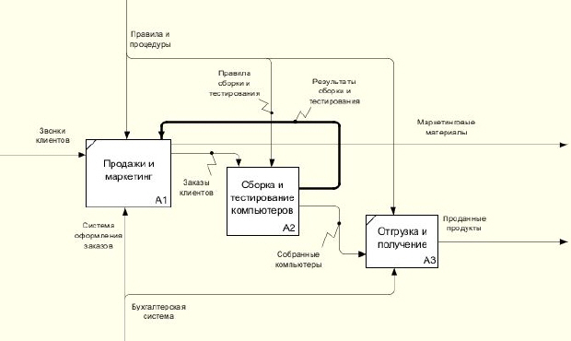
Описание функциональных блоков диаграммы декомпозиции
Название функционального блока | Описание
Отслеживание расписания и управление сборкой и тестирование | Просмотр заказов, установка расписания выполнения заказов, просмотр результатов тестирования, формирования групп заказов на сборку и отгрузку
Сборка настольных компьютеров | Сборка настольных компьютеров в соответствии с инструкциями и указаниями диспетчера
Сборка ноутбуков | Сборка ноутбуков в соответствии с инструкциями и указаниями диспетчера
Тестирование компьютеров | Тестирование компьютеров и компонентов. Замена неработающих компонентов.
Описание стрелок диаграммы декомпозиции
Название стрелки | Начало стрелки | Тип начала стрелки | Окончание стрелки | Тип окончания стрелки
Диспетчер | Персонал производственного отдела | Механизм (ветка стрелки) | Отслеживание расписания и управление сборкой и тестированием | Механизм
Заказы клиентов | Граница диаграммы | Управляющее воздействие | Отслеживание расписания и управление сборкой и тестированием | Управляющее воздействие
Заказы на настольные компьютеры | Отслеживание расписания и управление сборкой и тестированием | Выход | Сборка настольных компьютеров | Управляющее воздействие
Заказы на ноутбуки | Отслеживание расписания и управление сборкой и тестированием | Выход | Сборка компьютеров | Управляющее воздействие
Компоненты | Туннелированная стрелка | Вход | Сборка настольных компьютеров | Вход
 |  |  | Сборка ноутбуков | Вход
 |  |  | Тестирование компьютеров | Вход
Настольные компьютеры | Сборка настольных компьютеров | Выход | Тестирование компьютеров | Вход
Ноутбуки | Сборка ноутбуков | Выход | Тестирование компьютеров | Вход
Персонал производственного отдела | Туннелированная стрелка | Механизм | Сборка настольных компьютеров | Механизм
 |  |  | Сборка ноутбуков | Механизм
Правила сборки и тестирования | Границы диаграммы |  | Сборка настольных компьютеров | Управляющее воздействие
 |  |  | Сборка ноутбуков
 |  |  | Тестирование компьютеров
Результаты сборки и тестирования | Сборка настольных компьютеров | Выход | Граница диаграммы | Выход
 | Сборка ноутбуков
 | Тестирование компьютеров
Результаты тестирование | Тестирование компьютеров | Выход | Отслеживание расписания и управление сборкой и тестированием | Вход
Собранные компьютеры | Тестирование компьютеров | Выход | Граница диаграммы | Выход
Тестировщик | Персонал производственного отдела |  | Тестирование компьютеров | Механизм
Указание передать компьютеры на отгрузку | Отслеживание расписания и управление сборкой и тестированием | Выход | Тестирование компьютеров | Управляющее воздействие
- На основе приведенного в индивидуальном задании описания предметной области (пример индивидуального задания приведен в Приложении) выделите подлежащие автоматизации бизнес-процессы. Для каждого из этих процессов составьте словесное описание, опишите окружение, опишите структуру бизнес-процесса на верхнем уровне и проведите декомпозицию бизнес-процесса на подпроцессы.
Лабораторное занятие № 2. Моделирования информационных потоков в нотации IDEF1X
- Опишите атрибуты сущности Студент. Какие из перечисленных вами атрибутов могут быть сложными? Какие из перечисленных вами атрибутов должны быть представлены внешними ключами для новых сущностей? Постройте соответствующую диаграмму.
- На основе приведенного в индивидуальном задании описания предметной области (пример индивидуального задания приведен в Приложении) постройте модель информационных потоков в нотации IDEF1X.
Лабораторное занятие № 3. Сбор и документирование информации о процессах в нотации IDEF3
- Постройте словесное описание процессов на основе приведенной ниже диаграммы.
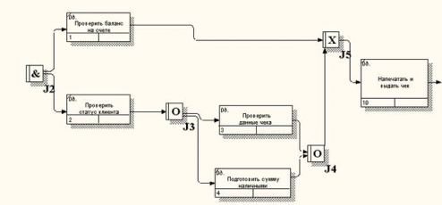.
- На основе приведенного в индивидуальном задании описания предметной области (пример индивидуального задания приведен в Приложении) постройте описание процессов в нотации IDEF3.
Раздел 4. Объектно-ориентированный подход к анализу и проектированию ИС
Лабораторное занятие № 4. Разработка диаграммы вариантов использования
- Опишите все представленные на диаграмме отношения:
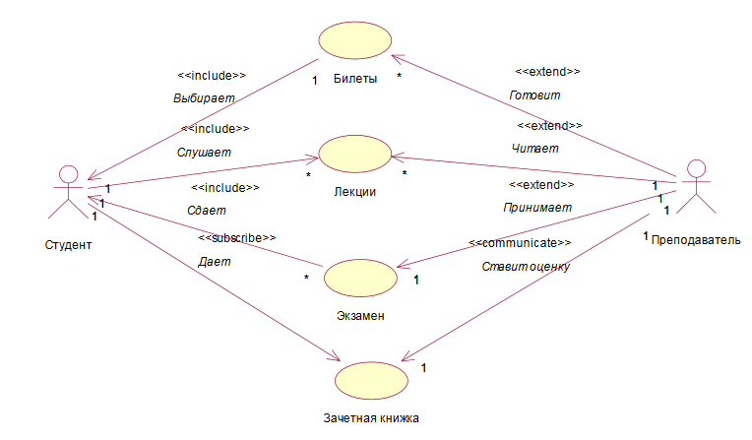
- Разработайте диаграмму вариантов использования для системы, позволяющей ученикам выбирать (на основе некоторых критериев) и выполнять подготовленные учителем задания, а учителям – формировать задания, просматривать отчеты учеников, добавлять и удалять учеников в систему.
Лабораторное занятие № 5. Разработка диаграммы классов
- Опишите все представленные на диаграмме отношения:
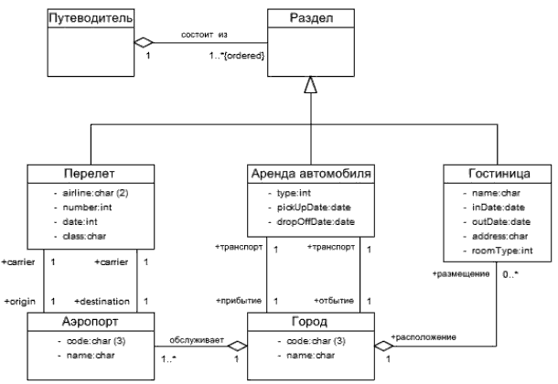
- Разработайте диаграмму классов, соответствующую диаграмме вариантов использования, построенной на предыдущем лабораторном занятии.
Лабораторное занятие № 6. Разработка диаграммы кооперации и диаграммы последовательности
- По приведенной ниже диаграмме кооперации постройте диаграмму последовательности:
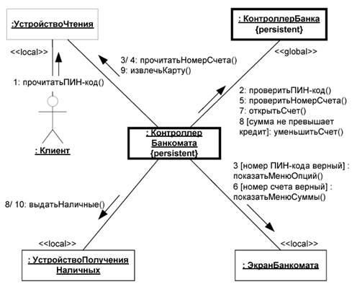
- Разработайте диаграмму кооперации для системы, позволяющей ученикам выбирать (на основе некоторых критериев) и выполнять подготовленные учителем задания, а учителям – формировать задания, просматривать отчеты учеников, добавлять и удалять учеников в систему.
Лабораторное занятие № 7. Разработка диаграммы деятельности
- Постройте диаграмму деятельности для алгоритма нахождения корней квадратного уравнения.
- Постройте диаграмму деятельности с дорожками на основе приведенного ниже описания предметной области.
После поступления звонка от клиента в отделе приёма заказов начинает формироваться заказ. Отдел продаж (по сигналу от отдела приёма заказов) занимается подбором конкретного товара. После подбора товара заказ передается на склад, где товар готовят к отпуску. Подготовленный к отпуску товар поступает в отдел продаж, где (после поступления сведений об оплате) товар готовят к отправке клиенту. Отдел приёма заказов отправляет товар клиенту, заканчивает оформление и закрывает заказ.
Лабораторное занятие № 8. Разработка диаграммы компонентов и диаграммы развертывания
- Постройте диаграмму компонентов на основе диаграммы классов, построенной при выполнении лабораторного занятия № 5.
- Постройте диаграмму развертывания для системы, описанной в лабораторном занятии № 4.
Лабораторное занятие № 9. Генерация программного кода
- Проведите генерацию С++ кода для системы, описанной в лабораторном занятии № 4 (на основе диаграмм, построенных на лабораторных занятиях №№ 4–6,8).
- Проведите построение необходимых диаграмм и генерацию программного кода (на языке С++) для следующей системы.
Пассажир бронирует билет на рейс у агента. Классы: пассажир (с атрибутами имя, фамилия, адрес, № паспорта, город вылета, город прилета и операциями: заказать, купить).
Раздел 5. Проектирование фактографических баз данных
Лабораторное занятие № 10. Проектирование реляционной базы данных методом ER-диаграмм
- На приведенном ниже рисунке представлена ER-диаграмма, построенная на основе анализа предметной области. Дайте описание предметной области, соответствующее приведенной ER-диаграмме:
- На основе приведенной в задании 1 ER-диаграммы постройте предварительный набор отношений, подробно описав и обосновав все шаги процесса построения.
Лабораторное занятие № 11. Создание диаграммы «сущность-связь» средствами MS Visio
- На приведенном ниже рисунке представлена ER-диаграмма, построенная на основе анализа предметной области. Определите состав атрибутов сущностей и средствами MS Visio создайте диаграмму «сущность-связь».
- На основе приведенного в индивидуальном задании описания предметной области (пример индивидуального задания приведен в Приложении) средствами MS Visio создайте диаграмму «сущность-связь».
Лабораторное занятие № 12. Создание схемы базы данных на языке описания данных выбранной СУБД средствами MS Visio
- На основе логической модели, построенной в ходе выполнения второго задания лабораторного занятия № 11, сгенерируйте схему БД для СУБД Oracle-8x. Для повышения производительности откажитесь от генерации индексов по умолчанию.
- Средствами MS Visio определите приблизительный размер базы данных в целом, а также таблиц, индексов и других объектов через определенный период времени после начала эксплуатации информационной системы.
Вопросы для устного опроса
- Что такое информационная система в широком и узком смысле?
- Какие критерии классификации информационных систем вы можете назвать?
- Какие факторы влияют на развитие информационных систем?
- Назовите и кратко охарактеризуйте основные этапы жизненного цикла информационных систем.
- Каскадная модель жизненного цикла ИС. Особенности, преимущества и недостатки.
- Итерационная модель жизненного цикла ИС. Особенности, преимущества и недостатки.
- Спиралевидная модель жизненного цикла ИС. Особенности, преимущества и недостатки
- Состав, содержание и принципы организации информационного обеспечения информационных систем.
- Понятие и структура проекта информационной системы.
- Российские и международные стандарты проектирования информационных систем.
- Основные методологии проектирования информационных систем.
- Средства проектирования информационных систем.
- Качество программного обеспечения. Характеристики качества программного обеспечения по стандарту ISO 9126.
- Понятие канонического проектирования, достоинства и недостатки канонического проектирования.
- Стадии и этапы канонического проектирования.
- Техническое задание по ГОСТ 34.602-89.
- Типовое проектирование информационных систем.
- Построение модели бизнес-процессов в нотации IDEF0.
- Моделирования информационных потоков в нотации IDEF1X.
- Документирование информации о процессах в нотации IDEF3.
- Общие сведения о языке UML.
- Диаграммы вариантов использования в языке UML.
- Диаграммы взаимодействия в языке UML.
- Диаграммы классов в языке UML.
- Диаграммы состояний в языке UML.
- Диаграммы деятельности в языке UML.
- Диаграммы компонентов в языке UML.
- Диаграммы размещения в языке UML.
- Взаимодействие между диаграммами.
- Основные этапы проектирования ИС с использованием UML.
- Основные элементы модели «сущность–связь».
- Характеристики связей в модели «сущность–связь».
- Правила построения предварительного набора отношений.
- Индексирование.
- Триггеры.
- Прямое и обратное проектирование.

7. ПЕРЕЧЕНЬ УЧЕБНОЙ ЛИТЕРАТУРЫ:

№ п/п | Наименование | Авторы | Место издания | Год издания | Наличие
 |  |  |  |  | печатные издания | ЭБС (адрес в сети Интернет)
1. | Методологии и технологии системного проектирования информационных систем: учебник | Ипатова Э.Р., Ипатов Ю. В. | Москва: ФЛИНТА | 2021 |  | http://biblioclub.ru
2. | Методы и средства проектирования информационных систем и технологий: курс лекций | Митина О. А. | М.: Альтаир, МГАВТ | 2016 |  | http://biblioclub.ru
3. | Проектирование компонентов автоматизированных систем в примерах: учебное пособие | Волкова Т.В. | Оренбург: Оренбургский государственный университет | 2017 |  | http://biblioclub.ru
4. | Проектирование единого информационного пространства виртуальных предприятий: учебник | Схиртладзе А.Г. | Москва; Берлин: Директ-Медиа | 2017 |  | http://biblioclub.ru
5. | Проектирование информационных систем: курс лекций | Киселева Т.В. | Ставрополь: Северо-Кавказский Федеральный университет (СКФУ) | 2018 |  | http://biblioclub.ru

8. Ресурсы информационно-телекоммуникационной сети «Интернет»:

1. «НЭБ». Национальная электронная библиотека. – Режим доступа: http://нэб.рф/
2. «eLibrary». Научная электронная библиотека. – Режим доступа: https://elibrary.ru
3. «КиберЛенинка». Научная электронная библиотека. – Режим доступа: https://cyberleninka.ru/
4. ЭБС «Университетская библиотека онлайн». – Режим доступа: http://www.biblioclub.ru/
5. Российская государственная библиотека. – Режим доступа: http://www.rsl.ru/

9. ИНФОРМАЦИОННЫЕ ТЕХНОЛОГИИ, ИСПОЛЬЗУЕМЫЕ ПРИ ОСУЩЕСТВЛЕНИИ ОБРАЗОВАТЕЛЬНОГО ПРОЦЕССА ПО ДИСЦИПЛИНЕ:
В ходе осуществления образовательного процесса используются следующие информационные технологии:
- средства визуального отображения и представления информации (LibreOffice) для создания визуальных презентаций как преподавателем (при проведении занятий) так и обучаемым при подготовке докладов для семинарского занятия.
- средства телекоммуникационного общения (электронная почта и т.п.) преподавателя и обучаемого.
- использование обучаемым возможностей информационно-телекоммуникационной сети «Интернет» при осуществлении самостоятельной работы.

9.1. Требования к программному обеспечению учебного процесса
Для успешного освоения дисциплины, обучающийся использует следующие программные средства:
- Windows 10 x64
- MicrosoftOffice 2016
- LibreOffice
- Firefox
- GIMP

9.2. Информационно-справочные системы (при необходимости):
Не используются

10. МАТЕРИАЛЬНО-ТЕХНИЧЕСКОЕ ОБЕСПЕЧЕНИЕ ДИСЦИПЛИНЫ

Для проведения занятий лекционного типа предлагаются наборы демонстрационного оборудования и учебно-наглядных пособий.
Для изучения дисциплины используется следующее оборудование: аудитория, укомплектованная мебелью для обучающихся и преподавателя, доской, ПК с выходом в интернет, мультимедийным проектором и экраном.
Для самостоятельной работы обучающихся используется аудитория, укомплектованная специализированной мебелью и техническими средствами (ПК с выходом в интернет и обеспечением доступа в электронно-информационно-образовательную среду организации).

